花蓮縣 108 年度秀林國民小學民族教育
領域/科目 |  | 原住民族教育/民族文化 |  | 設計者 |  |  | 高慧珍
實施年級 |  | 一年級 |  | 總節數 |  |  | 共 1 節， 40 分鐘
單元名稱 |  | 山中傳奇-繪本教學-紋?Ptasan
教學設計理念說明 |  | 1.在太魯閣族的習俗當中，紋面代表成年及其成就的標記，沒有紋面的人將無法得到族人的尊敬及認同，更無法論及婚嫁。  2.在這個想法當中以繪本的教學對小朋友很有印像，也希望在紋面繪本裡學到很祖先對紋面的智慧及意義。
設計依據
學習  重點 | 學習表現 |  | 5-III-3能樂於瞭解並說出傳統歌謠、傳說故事的主旨及其語言文化的美感。 |  | 核心  素養 | 原-E-C3 具備部落/社區的文化 觀，能主動以族語或其他語文介紹 原住民族祭儀節慶及風土民情，並 尊重及接納多元文化。  生活-E-B3 感知與欣賞美的人、事、物：感受 生活中人、事、物的美，欣賞美的 多元形式與表現，體會生活的美 好。
學習  重點 | 學習內容 |  | Bb-III-3祖先及部落發源地的傳說故事。 |  | 核心  素養
議題  融入 | 實質內涵 |  | 認識文化的豐富與多樣性，興趣與工作環境，及原住民族歷史文化的價值觀。
議題  融入 | 所融入之學習重點 |  | 原住民教育及多元文化
與其他領域/科目的連結 |  |  | 民族教育
教材來源 |  |  | 自編
教學設備/資源 |  |  | 投影機、紋面圖片、海報、繪本、蠟筆
學習目標
- 能把紋面文化的繪本能讓小朋友了解文化的重要性。
- 能認識太魯閣族人的紋面。
- 能認識太魯閣族人紋面的圖形、位置。

教學單元案例
教學活動設計
教學活動內容及實施方式 | 時間 | 備註
引起動機：  一:心中的紋面  一、 引起動機：  1. 教師播放紋面傳統歌謠約 1 分鐘，就開始上課  《樂-太魯閣－紋面歌》00:50 https://www.youtube.com/watch?v=cCrt6poE_UM  2.教師貼出面圖案提供學生參考  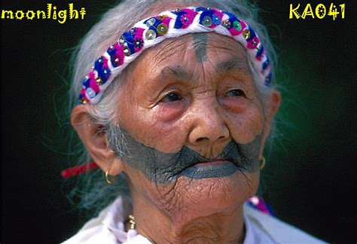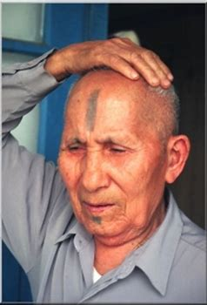  二、發展活動：  1. 影片賞析《太魯閣族紋面傳奇 【下課花路米 102】》 https://www.youtube.com/watch?v=1aJNbqhbOWE  2.老師拿出繪本-紋的書本出來，在這本書上講出紋面文化及重要性，也可以讓這個紋面的戒律當中，讓小朋友能說出對紋面的想法以及意義。  3 教師發給學生一張 A4 人臉圖案，請學生劃出心目中的 「紋面」是什麼？  三 、綜合活動：(口說測驗)  回饋與評量:  1. 教師繼續播放紋面傳統歌謠。  2. 分享出這本紋-的繪本中介紹出這本書對小朋友的意義。 | 10分鐘  20分鐘  10分鐘 | - 以紋面的歌謠以及圖像,來讓小朋友有對紋面的印像加深。  - 請老師把紋面傳奇的影片給小朋友看,也讓小朋友知道祖先紋面的辛苦與感受。  3.在老師講解繪本故事之後,讓小朋友對紋面文化有概念,也希望在這個故事中小朋友能自然以及勇敢的說出自己族群裡的紋面文化。
參考資料：
- 《樂-太魯閣－紋面歌》https://www.youtube.com/watch?v=cCrt6poE_UM
- 《太魯閣族紋面傳奇 【下課花路米 102】》 https://www.youtube.com/watch?v=1aJNbqhbOWE
- 參考萬榮國小民族教育http://www.wlops.hlc.edu.tw/truku/textbookp1.asp

附錄(如學習單)：無

